1. 加强监护
强化成年人的监护是预防儿童溺水的重要措施。家长或看护人监管缺失或片刻疏忽是1~4 岁儿童溺水的根本原因。5 岁以下儿童家长或看护人应该做到：①绝不能将儿童单独留在浴缸、浴盆里，或呆在开放的水源边，不能把儿童独自留在卫生间和浴室；②无论儿童在家里、室外或其他地点的水中或水旁，家长与儿童的距离要伸手可及，专心看管，不能分心，如打电话、聊天、做家务；③儿童一定要由成人监管，不能将5 岁以下的儿童交给未成年人看护；④在儿童乘船、嬉水、学习游泳时，家长应为儿童准备并使用合格的漂浮设备，如救生衣等；⑤带儿童在设有专职救生员的公共游泳场所游泳，救生员可提供救援和复苏急救，也可减少游泳儿童发生溺水的危险行为。
2. 环境改善
（1） 安装围栏
在池塘、小溪、沟渠等自然水体周围安装围栏已证明是预防儿童溺水有效的干预措施之一。围栏可以因地制宜，采用不同材料制作，如木板、竹条、灌木、砖、石等（如图1~3），围栏高度、间距应合理，并定期组织人员检查，若发现破损，应及时修补。

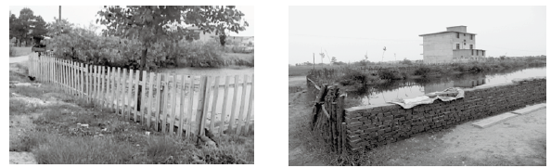
图1 木围栏 图2 砖围栏

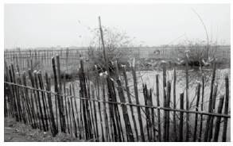
图3 竹围栏
（2） 院门或房门安装栅栏
家中有5 岁以下儿童的农村家庭，如果房屋在距离池塘、小溪等自然水体25 米内，应在院子或通向室外的房门安装门栅栏（如图4），以阻挡婴幼儿自行外出。
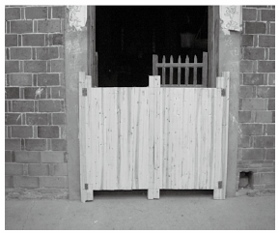
图4 院门安装栅栏
（3） 水容器加盖或不存水
居民家中的水缸、水桶等蓄水容器应加盖。使用澡盆、浴缸等后马上将水倾倒干净。卫生间坐便器应盖好盖。卫生间门应上锁，避免儿童自行进入。
（4） 设立醒目警示牌
在江、河、水库、鱼塘周围设立明显警示牌（如图5），进行危险提示，避免儿童接近这些危险水体（如案例1）。
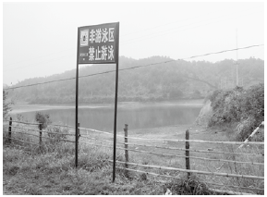
图5 河边警示牌

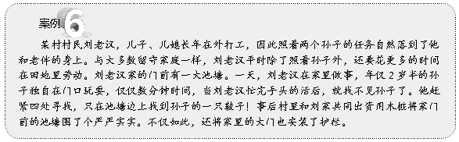

3. 工程设施
（1） 加强水井管理
为水井安装汲水泵，若无条件安装，也应加设防护盖，应注意合理设计，避免儿童攀爬或过于稀疏起不到作用，如图6~8。西部地区的“母亲水窖”也应注意取水后盖好防护盖。
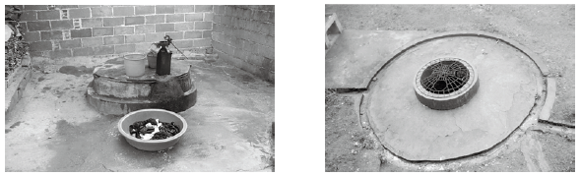
图6 安装汲水泵的水井 图7 安装防护罩的水井
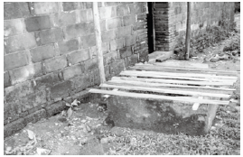
图8 水井加盖
（2） 架设和维护桥梁
工程部门在江、河、湖上架设安全的桥梁，已建桥梁应注意维修和保养，保证行人出行安全。
（3） 铺设地下排水管道
合理构建地下管道排水系统，减少排水沟渠暴露，以减少人们接触开放性水域的机会。
（4） 加强基建设施管理
给窨井、粪池、建筑工地蓄水池和石灰池加盖，并加强巡查和监督。
（5） 实行预防性卫生监督
卫生监督部门在水上娱乐设施、小区的水池等建设前进行图纸审核，避免公共休闲区域的水相关设施存在儿童溺水的隐患。
4. 健康教育与技能发展
（1） 家庭溺水安全教育
1） 健康教育和健康促进：对家长和儿童看护人进行溺水事故风险教育，强调监护的重要性，提高他们对儿童溺水危险的认识，促进看护行为改变。特别要告诫他们5 岁以下儿童独自或与其他幼童一起留在水源附近的危险性。鼓励父母和看护人积极参加社区的溺水干预专题培训，学习相关知识、掌握技能、配合工作，并在学习前理清问题，有目的地学习。
2） 识别家庭的危险因素：社区医生对5 岁以下儿童的家庭进行定期访问，指导家长用家庭儿童安全清单定期检查家庭的溺水隐患，帮助家长发现家中存在的潜在危险，并监督其消除可能导致溺水的危险环境（见框1）。
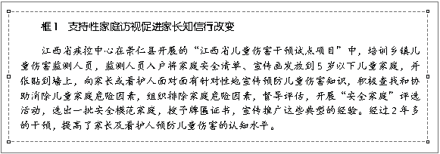
（2） 学校溺水安全教育
1） 建立溺水安全教育工作领导小组：学校要成立溺水安全教育工作领导小组，儿童溺水干预工作实行责任制，将责任分解落实到部门和各责任人，逐层签订责任书，确保儿童安全（见图9）
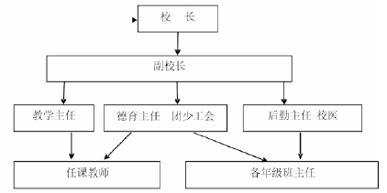
图9 学校伤害干预工作组织机构图

2）开展教育和干预：健康教育的对象包括学生、教师、学生家长等。学校溺水干预工作是一个复杂的系统工程，强调应将学校溺水干预工作融入到日常工作中，成为日常工作的一部分，使伤害干预具有可持续性。通过培训、讲座和实地考察等方式，使学校领导和教师掌握溺水有关的法律、法规、政策和技能，了解儿童溺水的有关知识和技能、儿童溺水干预的主要策略和方法，提高学校和教师对儿童溺水严重性的认识，使学校溺水干预工作得到有效开展（见框2）。
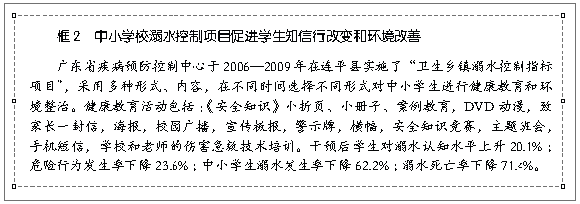
教育的重要目的是使学生了解安全的行为方式，注重学生自救自护能力的培养与行为演练，使学生安全知识的学习和自我保护能力的培养都得到一体化实现，促进学生形成“生命宝贵、安全第一”的意识。鼓励学生积极参与预防溺水活动，使学生认识到自然开放性水域的危险和溺水的危害性，提高学生预防溺水的知识和技能，促进溺水危险行为的改变。
进行参与式教学，以提高学生了解的主动参与性，开展溺水干预相关的多种主题活动。注重结合课堂健康教育中涉及有关伤害干预的知识，开展有关伤害干预的主题班会，帮助学生掌握溺水干预的有关知识和技能。使学生做到：①不去江、河、池塘等开放性水域中游泳、捉鱼或在旁边玩耍和打闹；②即使在游泳池，也不能单独游泳，绝不能在无成人监管下游泳；③避免在不知深浅的水中跳水或潜水；④掌握施救溺水同伴技巧，当同伴落水时，在大声呼救的同时，使用树枝、木棍等施救，不能盲目下水以免造成更多的伤亡；⑤鼓励在老师指导下，有组织地游泳。
（3） 社区溺水安全教育
研究显示，儿童溺水事件中相当一部分发生在社区，特别是在节假日、寒暑假期间，儿童在社区自由活动时更易发生溺水。在社区开展溺水安全教育的人群主要是儿童看护人（父母、其他监护人）和社区工作者、社区志愿者等。健康教育的主要内容是溺水的危险因素、看护的技巧以及急救的技能等。
1） 开展目标明确的宣传：在池塘、沟渠等开放性水域分布多、距离居民区又近的地区，全方位、多渠道组织宣传教育推广活动，广泛宣传儿童溺水干预理念，向居民宣传溺水对儿童健康的危害、开放性水域的危险性以及预防措施，提高居民对儿童溺水的防范意识，加强对儿童的监管，尤其是对5 岁以下儿童的照料，提高相关知识的知晓率，提高社区成员的安全意识和观念（见框3，图10）。
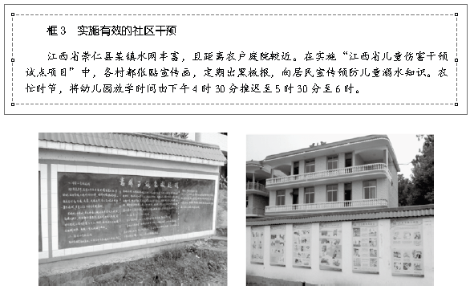
图10 某社区预防溺水宣传栏
2）开展多层面教育培训：组织街道、社区、学校/ 幼儿园主管校长（园长）、保健医生/ 校医、教师、社区医生、居民、流动家庭、孕产妇、志愿者、项目执行人员培训；举办看护人和儿童参加的伤害干预知识教育和儿童溺水现场急救技术的培训。组织应急救援演练，提高安全意识和自护自救技能。
（4） 宣传与倡导
宣传与倡导是儿童溺水干预工作的重要组成部分，包括向公众的宣传倡导和向政府有关部门的倡导。
1） 向公众的宣传动员：通过主题活动和大众媒体等多种途径，开展多种形式的宣传活动，向社会公众宣传和倡导儿童溺水的危害，使人们认识到溺水的危险因素，纠正公众在溺水的原因和可预防性方面的错误认识，提高公众对儿童溺水危险的认识和关注，提高防范意识，减少危险行为（见框4）。
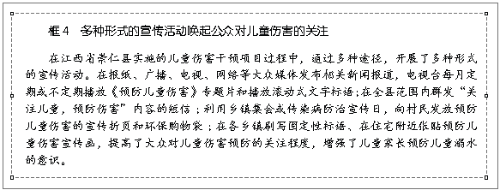
2） 向其他部门的宣传倡导：许多政府部门不熟悉儿童溺水预防控制的方法。卫生部门可以通过研讨会、工作会、发布溺水事故信息、简讯、邀请相关团体讨论等形式，倡导其他部门参与儿童溺水的预防控制，提出行之有效的干预策略和措施。
（5） 培训游泳技术
国外多项研究表明，5 岁以上儿童学会游泳可以起到保护作用，教儿童游泳是预防溺水的有效办法。开设游泳课的学校应确定和培训教师成为有资质的教练，提供训练所用的安全游泳场所，具备预防学生在训练中溺水的应急预案和措施。在无条件拥有游泳池的农村地区，建议在自然水体修建简易的游泳设施或使用帆布等材料制作的简易泳池。教练不但要使学生学会游泳池游泳规则，而且要使学生懂得在自然水体游泳的安全要求和危险性：自然水体易受环境状况影响，如水深、水温、暗流、天气，不清澈的水体下易隐藏危险，以及无法及时实施急救等（见框5）。
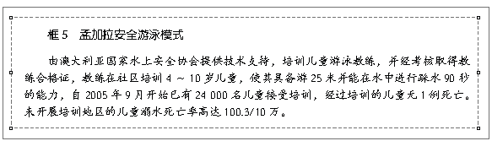
5. 医疗和救护
（1） 院前急救
儿童溺水的后果包括死亡和神经系统严重损害所导致的残疾。溺水后尽早开始基础生命支持，恢复有效呼吸循环是成功复苏、降低死亡率和严重神经系统后遗症的最有效方法。澳大利亚的一项对2007 年1 月11 天中发生的8 例1.5 岁至6 岁溺水儿童研究发现，在溺水5 分钟内由父母或目击者及时实施心肺复苏的4 名儿童均存活，并无任何神经系统合并症；而另外4 名儿童中有3 名未进行心肺复苏，1 名在溺水后20 分钟进行复苏;4 名儿童均未能生还。院前急救包括在事故发生地就地实施的现场急救，以及运送溺水儿童到医疗机构。在淹溺地点立即实施心肺复苏能够挽救儿童的生命，或减轻窒息对大脑的损害，避免或减轻残疾程度。溺水现场急救应包括及早呼救、开放气道、人工呼吸及胸外心脏按压等。急救者的现场抢救方法为：.①水中救援：尝试救援一名溺水儿童时，救援者应尽可能快速接近溺水儿童，最好采用交通工具（船、救生筏、冲浪板或漂浮物）。救援者应时刻牢记自身安全。②心肺复苏：溺水者最初和最重要的治疗是立即给予通气，迅速开始人工呼吸能增加患儿生存的几率。通常对于意识不清的患者要在浅水或岸上开始人工呼吸。如果救援者在水中难以捏住患儿的鼻子，支撑头部并打开气道，口对鼻通气可代替口对口通气。大多数溺水者仅呛入少量的水，并很快吸入中心循环，并不会在气管内形成阻塞，有些患儿无任何吸入物，却出现气道阻塞，这是因为发生喉痉挛或屏气所致，因此，不需要清除气道中呛入的水。③在抢救的同时，溺水者可能会呕吐，澳大利亚一项10 年的研究中，2/3 接受人工呼吸的溺水者和86% 需要胸部按压和通气的溺水者都会发生呕吐。如果发生呕吐，将患儿的头偏向一侧，用手指或布除去呕吐物。还要对病儿做好保暖护理。每位溺水儿童，即使在苏醒前仅需要简单的复苏，也需要在监护下转送至医院作进一步评估，遵循儿科高级生命支持指南处理。④现场初步心肺复苏的同时，应拨打120 急救电话呼叫急救系统，做进一步救助及转运。
实施现场急救的人员为溺水现场目击者及其周边的人，包括儿童的家长、经过的路人、少年溺水者的同伴。因此，不仅要使各级医务人员掌握儿童溺水现场急救技术，更要向大众普及溺水现场急救技术，培训家长、社区居民和中学生掌握基本的急救技术。普及溺水现场急救技术的方式主要有：针对不同的人群举办专题培训班、模拟演习、观看录像、知识竞赛等。通过各种形式的教育，使居民掌握心肺复苏技术，当遇到自己孩子或路遇其他儿童溺水时，可及时实施心肺复苏，将大大增加儿童生还机会；如果学生掌握心肺复苏技术，当遇同伴或小年龄儿童溺水时，能够及时相救，不仅可以减轻溺水造成的脑损害，甚至能挽救生命。
（2） 医院救护
经现场急救的溺水幸存者，被转运至医院后需进一步抢救、监护、评估和治疗，包括急诊室急救和ICU 救治，稳定生命体征，减少脑损伤。医院应建立“急救绿色通道”，即对急诊的医护人员都给予儿童复苏的相关培训，从而保证在第一时间内高效、规范、畅通地救治危重患儿；治疗溺水后的一系列严重并发症，如呼吸衰竭、缺氧性脑损害、肺炎、低体温和颅脑脊柱损伤等，以减少后遗症的发生率，提高患儿的生存质量。

摘自卫生部公布《儿童溺水干预技术指南》

